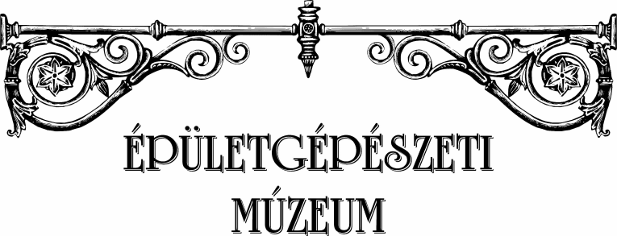



**Múlt századi lakáskomfort**

kiállítás a

**Zipernowsky Tudományok és Művészetek Házában**



*1113 Budapest, Bartók Béla út 33.*

*Megnyitás: 2014. május 26.*

Folytatván a képzőművészeti és a műszaki alkotások párhuzamos kiállításának hagyományait, a most nyíló épületgépészeti kiállítás az XX. századi lakóterek komfortját biztosító szakmát, megalapítóit, művelőit és a kor készülékeit, berendezési tárgyait, tárgyi emlékeit, eszközeit, dokumentumait mutatja be.

A tematikus tárlat betekintést nyújt a „békebeli” gáztűzhely, jégszekrény, petróleum-főző bemutatásával a konyhai készülékek, az átfolyós vízmelegítő, fajansz falikút, fürdőhenger, ülőkád és Zsolnay WC-csésze felállításával a fürdőszobai eszközeink világába. Természetesen nem maradhatott el a mosógép, a centrifuga és a fregoli sem ugyanúgy, ahogyan a lakóterek fűtését biztosító öntöttvas kályha és a fűtési radiátorok különböző megoldásai. Mindezeket valós környezetbe helyezve, mindenki számára elérhetően, megfoghatóan, megélhetően.

Van a kiállításnak még egy zárt vitrinsorban elhelyezett, így „csak a szemnek” része is, ahol a szakma egyetemi oktatását alapító dr. Macskásy Árpád emléktárgyai, a tervező mérnökök méretező, számoló és rajzeszközei, a szerelő szakma szerszámai, eszközei és szerelvényei találhatók egy-két komfort-fokozó készülék,. mint porszívó, ventilátor, turmixgép, hősugárzó mellett.

Aki látott, használt ilyen dolgokat, eszközöket a valóságban, az már nem a legfiatalabb korosztályt képviseli és örömmel nosztalgiázhat, emlékezhet, felidézhet, ugyanakkor pedig a fiatalabbaknak meg lehet mutatni, el lehet mesélni, hogyan is éltek, mit is használtak elődeink, szüleink, nagyszüleink.

Budapest, 2014. május 20.

Épületgépészeti Múzeum Igazgatósága

**\*\*\*\*\*\*\*\*\*\*\*\*\*\*\*\*\*\*\*\*\*\*\*\*\*\*\*\*\*\*\*\*\*\*\*\*\*\*\***

*Az Épületgépészeti Múzeumot Dr. Jelinek István alapgondolata és kezdeti eredményei után jó tíz évvel, 2002.10.01.-én alapították „szenvedélyes” épületgépészek, akkor kezdődött az a gyűjtő munka, melynek eredményei a virtuális múzeumunkban, a* [*www.epuletgepeszetimuzeum.hu*](http://www.epuletgepeszetimuzeum.hu) *honlapon már láthatók. Ma több mint 8000 nyomtatott dokumentum és 3000 feletti eszköz, berendezés dicséri a gyűjtőmunka eredményeit. Az eddigi 36 időszaki kiállítás is bizonyítja, hogy erre a múzeumra szükség volt, van és lesz múltunk, a szakma története megőrzése érdekében.*

*Várjuk mindazok jelentkezését is, akik ötleteikkel, kézügyességükkel, a tárgyak helyreállításához, bemutatható állapotba hozásához szükséges munkák elvégzésével segítenék munkánkat, de természetesen pénzadományokat is örömmel fogadunk a Magyar Épületgépészeti Oktatásért, Közhasznú Alapítvány számláján 11600006-00000000-16212743, „Múzeum” megjelöléssel.*

*Az időszaki kiállítások szervezése mellett folyamatosan keressük azt a helyet, lehetőséget, ahol már állandó kiállításként, méltó módon mutathatjuk be gyűjteményünket szakmánknak és a nagyközönségnek egyaránt.*

**------------------------------------------------------------**

**Épületgépészeti Múzeum: alapítva 2002.10.01.**

1214 Budapest, II. Rákóczi F. út 189. 1752 Bp., Pf.: 111. Tel.:1/425-3288 Fax: 1/425-7589

[iroda@helios.hu](mailto:iroda@helios.hu), [www.epuletgepeszetimuzeum.hu](http://www.epuletgepeszetimuzeum.hu)